室外风环境模拟分析报告

项目名称
工程地点 | 北京
设计编号
建设单位
设计单位
设 计 人
校 对 人
审 核 人
审 定 人
设计日期 | 2024年01月10日



采用软件 | 建筑通风计算软件Vent2022
研发单位 | 北京绿建软件股份有限公司
目 录
1 项目概况 3
1.1 总平面图 4
1.2 三维视图 5
2 计算依据 6
3 参考标准 6
4 计算原理 6
4.1 风场计算域 6
4.1.1 冬季工况风场计算域 6
4.2 网格划分 7
4.3 边界条件 9
4.3.1 入口与出口边界条件 9
4.3.2 壁面边界条件 10
4.4 湍流模型 10
4.5 求解计算 10
4.6 风速放大系数计算 11
5 结果分析 13
5.1 工况表 13
5.2 冬季工况 13
5.2.1 风速达标分析 13
5.2.2 风速放大系数达标分析 14
5.2.3 冬季工况风速/风速放大系数达标结果汇总 15
5.2.4 建筑迎风面和背风面风压分析 15
5.3 结论 17
5.3.1 冬季工况达标判断 17

项目概况

总平面图
 | 游憩广场 |  | 停车场 |  | 儿童娱乐区
 | 人行道 |  | 庭院 |  | 户外休息区
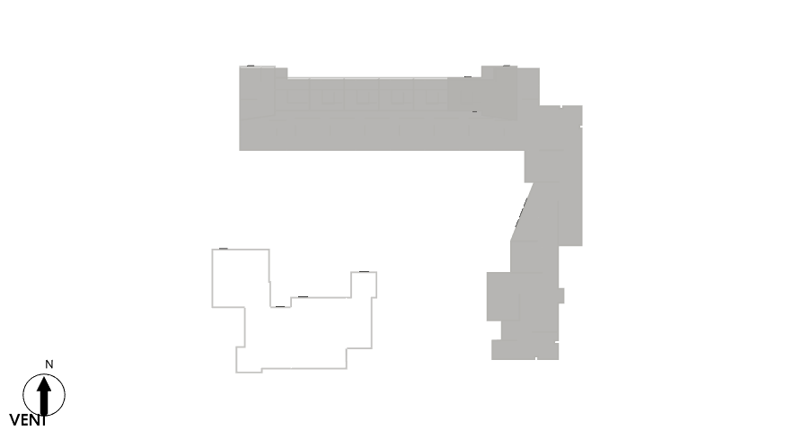
图 1.1-1 总平面图

三维视图
 | 游憩广场 |  | 停车场 |  | 儿童娱乐区
 | 人行道 |  | 庭院 |  | 户外休息区
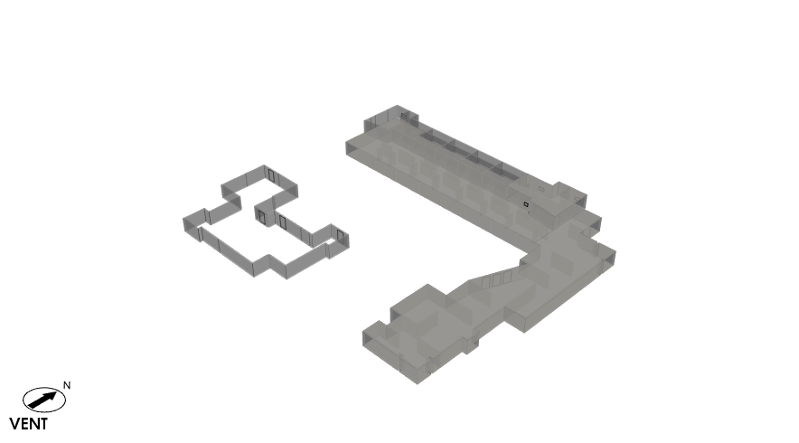
图 1.2-1 三维视图

计算依据
本项目主要参照资料为：
- 《绿色建筑评价标准》（京津冀）DB11/T 825-2021
- 《建筑通风效果测试与评价标准》JGJ/T 309—2013
- 《绿色建筑评价技术细则》
- 委托方提供的总平面图、建筑专业设计图纸、设计效果图等图纸资料

参考标准
室外风环境评价依据为《绿色建筑评价标准》（京津冀）DB11/T 825-2021中有关室外风环境的条目要求。具体要求如下：
8.2.8 场地内风环境有利于室外行走、活动舒适和建筑的自然通风。评分规则如下：
1 冬季典型风速和风向条件下，建筑物周围人行区距地高1.5m处风速低于5m/s，户外休息区、儿童娱乐区风速小于2m/s,且室外风速放大系数小于2，得3分；除迎风第一排建筑外，建筑迎风面与背风面表面风压差不超过5Pa，得2分。
2 过渡季、夏季典型风速和风向条件下，场地内人活动区不出现涡旋或无风区，得3分；50%以上可开启外窗室内外表面的风压差大于0.5Pa，得2分。

计算原理

风场计算域
进行室外风场计算前，需要确定参与计算风场的大小，在流体力学中称为计算域，通常为一个包围建筑群的长方体或正方体，本项目的风场计算域信息如下：

冬季工况风场计算域
表 4.1-1 冬季工况风场计算域信息
顺风方向尺寸（m） | 305
宽度方向尺寸（m） | 266
高度方向尺寸（m） | 106
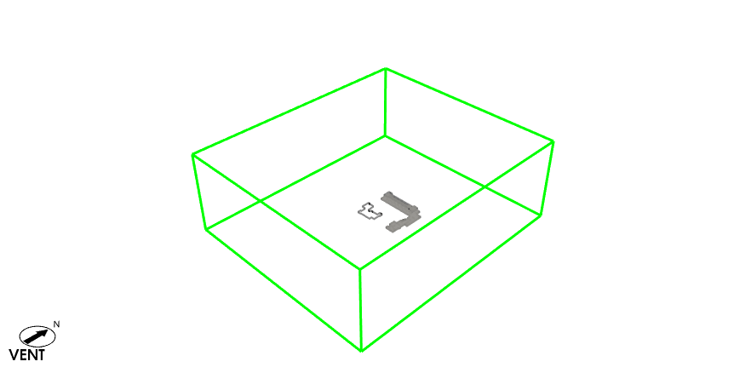
图 4.1-1 冬季工况风场计算域图示

注：不同季节因风向不同，为了最大限度反映项目周围区域风场特征，根据不同风向划定不同的计算域。

网格划分
网格划分决定着计算的精确程度并影响计算速度，网格太密会导致计算速度下降并浪费计算资源；网格太疏导致计算精度不足结果不够准确，合理的网格方案需要考虑对计算域中不同的部分采用不同的网格方案。建筑周围，远离建筑的区域，建筑物轮廓有明显的局部特征（如尖角，凹槽，凸起等细微的外装饰），贴近地面的区域，都需要采用不同的网格方案。下面为本项目所采用的加密方案：
1）普通网格：指除靠近地面和建筑以外的网格，通常不需要特别加密处理
- 分弧精度：对于有圆弧特征的建筑局部，把圆弧分解为线段时，弦到弧的最大距离；
- 初始网格大小：初始化时候正交网格的大小，单位米(m)；
- 最小细分级数：初始网格至少细分的级数；
- 最大细分级数：初始网格最多细分的级数；
2）地面网格
靠近建筑物的区域称为近场，远离建筑物的区域称为远场。
近场的地面网格需要加密，对应地面细分级数较大；而远场地面对应网格较疏，地面细分级数较小。
3）附面层网格
贴近地面/建筑壁面的空气流动，因为空气自身粘性而受到地面/建筑表面阻滞作用，紧贴地面/建筑壁面的空气流动速度几乎为0，且速度随着与地面/建筑壁面距离的增加而增加，使得靠近地面的一定厚度空气层的流速呈现梯度分布，最终达到主流速度，而这层空气层通常称为流动边界层或者附面层。在做计算流体力学分析时，为了获取边界层/附面层内的空气流动特征，提升分析精度，宜对其中的网格进行分层加密，形成附面层网格。
- 地面附面层数：地面附面层网格的层数；
- 建筑附面层数：建筑表面附面层网格的层数；
以下为本项目的网格划分信息，上述网格方案对网格的控制分别体现在相应的网格参数中：
表 4.2-1冬季网格划分信息
网格总数（个） | 网格类型 | 网格尺寸
482997 | 普通网格 | 分弧精度(m) | 0.16
482997 | 普通网格 | 初始网格(m) | 8.0
482997 | 普通网格 | 最小细分级数 | 2
482997 | 普通网格 | 最大细分级数 | 3
482997 | 地面网格 | 远场细分级数 | 2
482997 | 地面网格 | 近场细分级数 | 4
482997 | 附面层 | 地面附面层数 | 5
482997 | 附面层 | 建筑附面层数 | 2

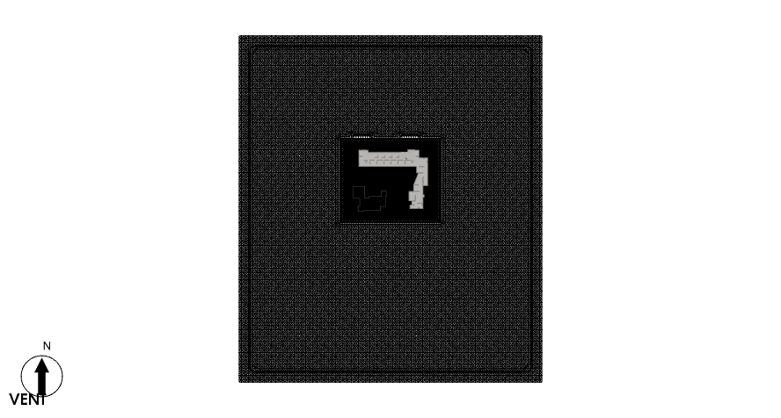
图 4.2-1 网格图-冬季
注：前述计算域随风向不同，所以相同的网格方案会产生不同的网格数量。

边界条件
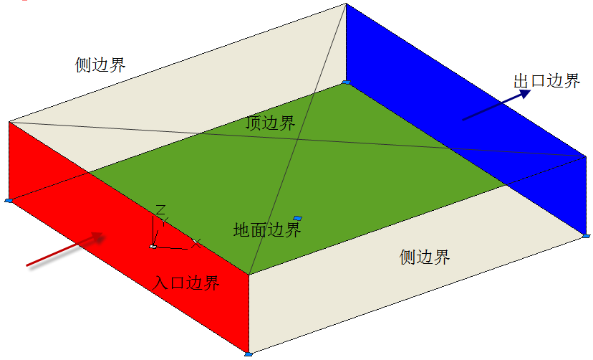
图 4.3-1 风场边界类型示意图
上图展示了计算域中风场边界的类型，本小节将给出不同边界的边界条件。

入口与出口边界条件
1）入口风速梯度
本项目中，入口边界条件主要包括不同工况下的风速和风向数据，其中入口风速采用下列梯度风：
（4.3-1）
式中：
v, z——任何一点的平均风速和高度；
、 ——标准高度处的平均风速和标准高度值，《建筑结构荷载规范》GB50009-2012规定自然风场的标准高度取10m，此平均风速对应入口风设置的数值；
a——地面粗糙度指数，本项目为0.28；
表 4.3-1地面粗糙度指数参考值
参考标准 | 地貌类别 | 地面粗糙度指数
《绿色建筑评价技术细则》 | 空旷平坦地面 | 0.14
《绿色建筑评价技术细则》 | 城市郊区 | 0.22
《绿色建筑评价技术细则》 | 大城市中心 | 0.28
注：上述地面粗糙度指数参考《绿色建筑评价技术细则》关于4.2.6节条文说明，也可酌情参考《建筑通风效果测试与评价标准》JGJT3099-2013中5.2.1节
2）出口边界条件
本项目采用自由出流作为出口边界条件。

壁面边界条件
风场的两个侧面边界和顶边界设定为滑移壁面，即假定空气流动不受壁面摩擦力影响，模拟真实的室外风流动。
风场的地面边界设定为无滑移壁面，空气流动要受到地面摩擦力的影响。

湍流模型
湍流模型反映了流体流动的状态，在流体力学数值模拟中，不同的流体流动应该选择合适的湍流模型才会最大限度模拟出真实的流场数值。
本项目依据《绿色建筑评价技术细则》推荐的标准k-ε湍流模型进行室外流场计算。
下表为几种工程流体中常见的湍流模型适用性：
表 4.4-1 常用湍流模型适用范围
常用湍流模型 | 特点和适用工况
standard k-ε 模型 | 简单的工业流场和热交换模拟，无较大压力梯度、分离、强曲率流，适用于初始的参数研究，一般的建筑通风均适用。
RNG k-ε模型 | 适合包括快速应变的复杂剪切流、中等旋涡流动、局部转捩流如边界层分离、钝体尾迹涡、大角度失速、房间通风、室外空气流动。
realizable k-ε 模型 | 旋转流动、强逆压梯度的边界层流动、流动分离和二次流，类似于RNG。

求解计算
- 数学模型
本项目采用CFD（计算流体力学）方法对风场进行求解，即在所分析的计算域内建立流体流动的质量守恒、动量守恒和能量守恒建立数学控制方程，其一般形式如下所示：

该式中的φ可以是速度、湍流动能、湍流耗散率以及温度等物理量，参照下表
表 4.5-1 计算流体力学的控制方程
名称 | 变量
连续性方程 | 1 | 0 | 0
x 速度
y 速度
z 速度
湍流
动能
湍流
耗散
温度
上表中的常数如下：
， ， ， ， ， ， ， ， ， ， ， 由 计算
其中 。如果 ，则
， 其中 ， ，
- 算法说明
本项目采用SIMPLE算法求解上述方程组。

风速放大系数计算
风速放大系数反映了高层建筑对风速的放大作用，通常指建筑物周围离地面高1.5m处最大风速与开阔区域同高度风速之比。可采用下式平均风速随高度变化的指数函数进行风速放大系数的计算：
$$\left\{\begin{aligned}v^{'}=\frac{v_{1.5B}}{v_{1.5f}} \\ v_{1.5f}=v_{10f}{\left(\frac{1.5}{10}\right)}^{α}\end{aligned}\right.$$ | （4.6-1）
 | （4.6-2）
其中：
——风速放大系数；
——建筑物周围距离地面高1.5米处最大风速，该风速通过前述风速计算获取，对应1.5高度处风速云图中的数据。
——远离建筑的开阔区域，距离地面1.5米高度处风速。
——远离建筑的开阔区域，距离地面10米高度处风速，此处取室外风场入口边界风速。
a——地面粗糙度指数，本项目为0.28；

结果分析

工况表
本结果基于以下几个工况进行计算：
序号 | 季节 | 风速(m/s) | 风向 | 风向（°）
1 | 冬季 | 4.70 | N | 90.0
说明：风向逆时针为正，正东为0°，正北为90°，正西为180°，正南为270°。风向字母意义如下图所示：
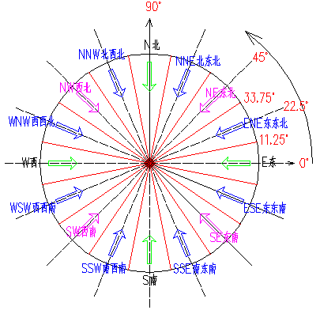
图 5.1-1 风向示意图

冬季工况
本项目冬季工况的入口边界风速为4.70m/s，风向为N。

风速达标分析
下图为整个计算域内风速分布云图，参考图中速度分布可以对项目中建筑布局进行优化。计算域内建筑周围如果有风速超限区域，图中会用速度上限值为5m/s的黑色等值线标示。
分析下列图数据，未标示出超标区域，可知人行区域风速小于5m/s，满足绿标要求。
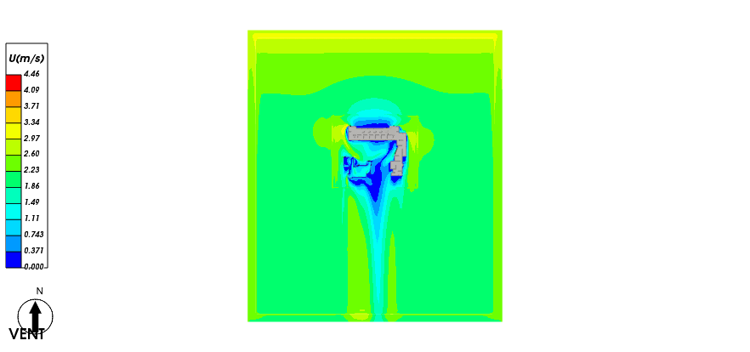
图 5.2-1计算域内-1.5米高度水平面风速云图-冬季

风速放大系数达标分析
下图为整个计算域内风速放大系数分布云图，参考该图中速度分布以及前述风速分布可以对项目中整体建筑布局进行优化。同样，计算域内建筑周围如果有风速放大系数超限区域，图中会用上限值为2的黑色等值线标示。分析下列云图数据，图中未标示出风速放大系数超标区域，因此可知人行区域风速放大系数小于2，满足绿标要求。
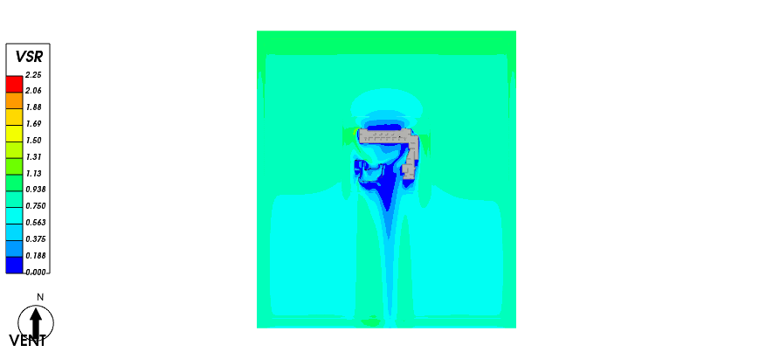
图 5.2-2计算域内-1.5米高处风速放大系数云图

注：
1）计算域内结果云图中图例上限为软件默认输出，图例上限也可按需求在结果浏览中调整。
2）通常将1.5米作为一般人群的参考行走高度，也可酌情调整人行走高度。

冬季工况风速/风速放大系数达标结果汇总
综合上述冬季工况风场中风速和风速放大系数的计算分析，将分析结果汇总如下表：
表 5.2-1冬季工况风速/风速放大系数达标分析汇总
评价内容 | 标准要求限值 | 是否有超限区域 | 达标判断
风速 | ＜5m/s | 否 | 是
风速放大系数 | ＜2 | 否 | 是

建筑迎风面和背风面风压分析
标准中规定“冬季工况下除迎风第一排建筑外，建筑迎风面与背风面表面风压差不超过5Pa”，避免由于建筑迎风面与背风面表面风压差过大，导致冷风通过门窗缝隙渗透过多，从而增加室内热负荷而不节能，因此建筑迎风面与背风面表面风压差的控制需要体现在对应的门窗表面风压上。

建筑迎风面和背风面风压差计算方法
本项目采用面积加权法对建筑迎风面和背风面对应门窗的风压值进行计算，最后获得迎背风面门窗的风压差值。下面将以一个示意建筑为例说明具体计算过程。
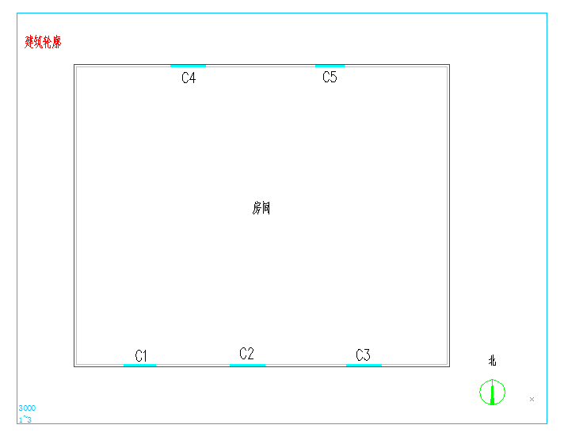
图 5.2-3 示意建筑平面图
以上图建筑第二层为例，迎风面窗户C1，C2，C3的平均风压值，通过每个窗户的平均风压和其窗户面积进行加权平均计算， 如下式：
$$P_{Up}=\frac{P_{C1}×A_{C1}+P_{C2}×A_{C2}{+P}_{C3 }×A_{C3}}{A_{C1}+A_{C2}+A_{C3}}$$ | （5.2-1）
式中：$P_{C1}$、$P_{C2}$和 $P_{C3}$分别为窗户C1，C2，C3的平均风压值，而$A_{C1}$、$A_{C2}$和 $A_{C3}$为各个窗户的面积，$P_{up}$为迎风面窗户平均风压。
背风面窗户平均风压与迎风面窗户平均风压计算公式相同，在此不再赘述。上述以一个示意建筑为例说明了本项目目标建筑迎风面与背风面风压差的计算过程，下面将给出本项目各个目标建筑的迎背风面风压差计算结果。

建筑迎风面和背风面风压云图
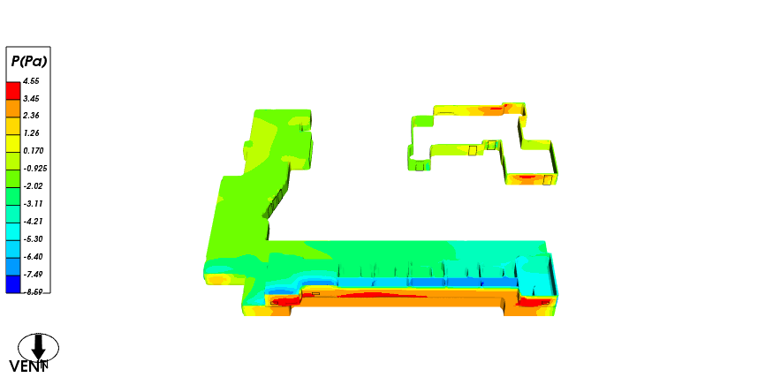
图 5.2-4 建筑迎风面风压云图
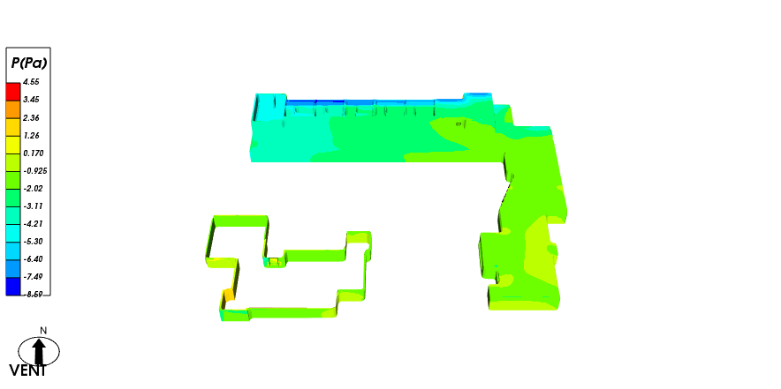
图 5.2-5 建筑背风面风压云图

建筑迎风面和背风面风压差计算结果
表 5.2-2 建筑-绿建2迎背风面窗平均风压差表
区域 | 迎风面窗平均风压(Pa) | 背风面窗平均风压(Pa) | 迎背风面窗平均风压差(Pa)
1层 | -1.09 | 0.10 | -1.19
2层 | 3.26 | 3.56 | -0.30
整楼 | -0.66 | 0.40 | -1.06
标准要求：迎背风面窗平均风压差（绝对值）≤5Pa。结论：该楼达标。

建筑迎风和背风面风压差结论汇总
表 5.2-3 建筑迎风和背风面风压差结论汇总表
建筑编号 | 迎风面平均风压(Pa) | 背风面平均风压(Pa) | 建筑迎风和背风面风压差(Pa) | 是否达标
绿建2 | -0.66 | 0.40 | -1.06 | 是
结论：本项目中参评建筑满足“除迎风第一排建筑外，建筑迎风面与背风面表面风压差不超过5Pa”的要求。

结论

冬季工况达标判断
表 5.3-1 冬季工况达标判断表
评价项目 | 标准要求 | 项目计算结果 | 达标判定 | 得分
风速 | 建筑物周围人行区距地高1. 5m处风速小于5m/s, 户外休息区、儿童娱乐区风速小于2m/s, 且室外风速放大系数小于2, 得3分； | 计算域没有出现风速大于5m/s的区域 | 达标 | 3分
风速放大系数 |  | 计算域没有出现风速放大系数大于等于2的区域 | 达标 | 3分
建筑迎风面/背风面风压值 | 除迎风第一排建筑外，建筑迎风面与背风面表面风压差不超过5Pa，得2分未出现风速超标区域 | 本项目没有出现建筑迎风面与背风面表面风压差大于5Pa的建筑 | 达标 | 2分

综合上述达标判断详表的信息，可知本项目得分为5分。

室外噪声报告书

工程名称
设计编号
建设单位
设计单位
设 计 人
审 核 人
审 定 人
设计日期



采用软件 | 建筑声环境SEDU2022
软件版本 | 20210808（SP1）
研发单位 | 北京绿建软件股份有限公司
正版授权码 | T17280803531

目 录

1.项目概况 3
2.评价标准 3
2.1评价依据 3
2.2标准要求 3
3.模拟方法 4
3.1模拟软件 4
3.2分析模型 4
3.3计算条件 5
3.4参数设置 5
4.模拟结果及分析 6
4.1场地噪声分布 6
4.2噪声敏感建筑噪声分布情况 10
5.结论 11

1.项目概况
本项目参与计算的噪声敏感参评建筑物如下表所示：
表1 参评建筑信息表
名称 | 建筑高度(米) | 底标高(米)

2.评价标准

2.1评价依据
- 《绿色建筑评价标准》GB 50378-2019
- 《绿色建筑评价技术细则》2019
- 《声环境质量标准》GB 3096-2008
- 《环境影响评价技术导则 声环境》HJ2.4-2009
- 《声环境功能区划分技术规范》GB/T15190-2014
- 《民用建筑绿色性能计算标准》JGJT_449-2018

2.2标准要求
- 《绿色建筑评价标准》GB 50378中规定：
8.2.6场地内的环境噪声优于现行国家标准《声环境质量标准》GB3096的要求，评价总分值为10分，并按下列规则评分：
1. 环境噪声值大于2类声环境功能区标准限值，且小于或等于3类声环境功能区标准限值，得5分。
2. 环境噪声值小于或等于2类声环境功能区标准限值，得10分。
- 《声环境质量标准》GB 3096中规定了五类声环境功能区的环境噪声限值，如下表所示。
表2 环境噪声限值 单位：dB(A)
声环境  功能区类别 |  | 时段 |  | 适用范围
 |  | 昼间 | 夜间 | 适用范围
0类 |  | 50 | 40 | 指康复疗养区等特别需要安静的区域
1类 |  | 55 | 45 | 指以居民住宅、医疗卫生、文化教育、科研设计、行政办公为主要功能，需要保持安静的区域。
2类 |  | 60 | 50 | 指以商业金融、集市贸易为主要功能，或者居住、商业、 工业混杂，需要维护住宅安静的区域。
3类 |  | 65 | 55 | 指以工业生产、仓储物流为主要功能，需要防止工业噪声对周围环境产生严重影响的区域。
4类 | 4a类 | 70 | 55 | 适用于高速公路、一级公路、二级公路、城市快速路、城市主干路、城市次干路、城市轨道交通、内河航道两侧一定距离之内，需要防止交通噪声对周围环境产生严重影响的区域。
4类 | 4b类 | 70 | 60 | 适用于铁路干线两侧一定距离之内，需要防止交通噪声对周围环境产生严重影响的区域。
注：
1. 根据《中华人民共和国环境噪声污染防治法》，“昼间”是指6:00至22:00之间的时段；“夜间”是指22：00至次日6:00之间的时段。
2. 表中4b类声环境功能区环境噪声限值，适用于2011 年1 月1 日起环境影响评价文件通过审批的新建铁路（含新开廊道的增建铁路）干线建设项目两侧区域。

3.模拟方法

3.1模拟软件
本报告采用建筑声环境分析软件SEDU进行模拟计算分析。SEDU是一款可用于噪声计算、评估和预测的软件，计算原理源于国际标准化组织规定的《户外声传播的衰减的计算方法》ISO9613-2：1996、国内公布的《声学户外声传播的衰减第2部分：一般计算方法》GB/T17247.2-1998和《环境影响评价技术导则》HJ2.4-2009、《公路建设项目环境影响评价规范》JTG B03-2006。软件计算严格按照国家相关标准要求编制，室内外可接力计算，室外计算结果可作为噪声边界条件接力进行后续建筑室内隔声性能的计算。
考虑到本项目建成后周边噪声环境情况的复杂性，本报告需要使用软件分别模拟计算昼间和夜间噪声值，包括项目场地的平面噪声分布、噪声敏感建筑的沿建筑物底轮廓线1.5米高度处和噪声敏感建筑立面噪声分布，并依据《声环境功能区划分技术规范》GB/T15190，判断场地内环境噪声模拟结果是否满足《声环境质量标准》GB3096和《绿色建筑评价标准》GB 50378的相关规定。

3.2分析模型
本报告根据建筑设计图纸等相关资料建立室外声环境模拟分析模型，主要包括参评目标建筑、周边建筑、声屏障、道路（包括轨道交通）和绿化带等对象。
本项目噪声分析模型如下图所示：

图3.2-1 模型平面图

3.3计算条件
■ 网格设置
平面网格间距：20×20 米
平面网格离地高度：1.5 米
立面网格间距：3×3 米

■ 地面效应
地面高度：0 米
计算考虑地面效应
地面效应计算方法：导则算法

■ 噪声反射
障碍物考虑的最大反射次数：1

■ 空气吸收
气压：101325Pa 气温：16℃ 湿度：50%

■ 达标统计
建筑物噪声最大值统计方式
取距离建筑物底标高1.5米沿线点
场地环境噪声达标统计方式
场地内命名参评建筑物全部达标

3.4参数设置
建筑室外场地噪声目前主要的噪声源为交通噪声，根据项目实际情况还可能考虑周边环境中工业噪声源等。本项目参与计算的噪声源如下表所示，需要指出，噪声源表中的车速、车流量等数据由客户按照项目实际情况设定。
表3.4-1 公路噪声源
路段名称 | 路面  材料 | 车道  数量 | 时段 | 设计车速  km/h | 小型车  辆/h | 中型车  辆/h | 大型车  辆/h
公路 | 沥青  混凝土 | 4 | 昼间 | 60 | 500 | 50 | 0
公路 | 沥青  混凝土 | 4 | 夜间 | 60 | 100 | 20 | 0

表3.4-2 点声源 单位：dB(A)
声源名称 | 声源类型 | 昼间 | 夜间
点声源1 | 测声点的声级 | 60 | 40
点声源2 | 测声点的声级 | 60 | 40
点声源3 | 测声点的声级 | 60 | 40
点声源4 | 测声点的声级 | 60 | 40
点声源5 | 测声点的声级 | 60 | 40

表3.4-3 线声源 单位：dB(A)
声源名称 | 声源类型 | 昼间 | 夜间
声源 | 声源的声功率级 | 60 | 50

4.模拟结果及分析
经过软件模拟计算，预测出昼间和夜间两种时段下的场地噪声分布情况，包括场地噪声平面分布彩图、参评建筑沿建筑底轮廓线1.5米高度处噪声分布、参评建筑立面噪声级分布等彩色分析图和数据分析图。

4.1场地噪声分布
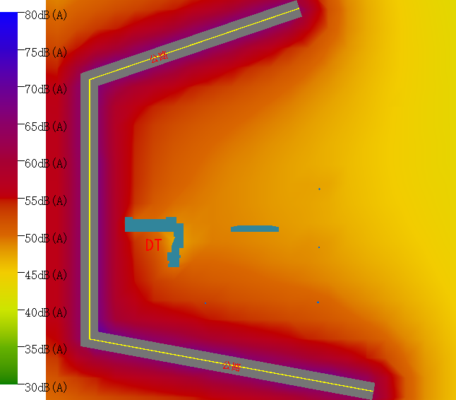
图4.1-1 场地1.5m高度处声压级分布图（昼间）
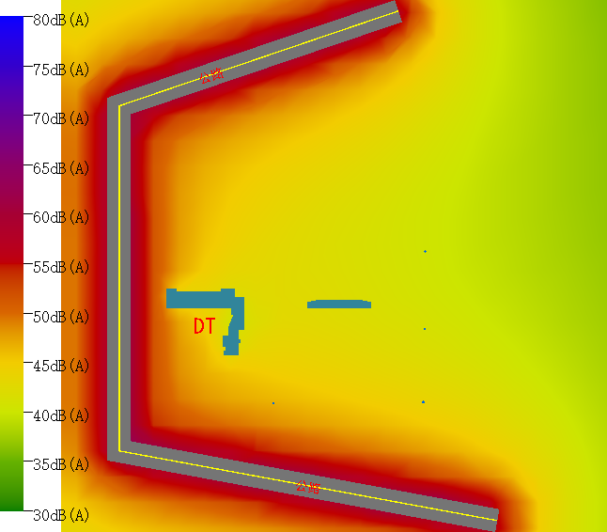
图4.1-2 场地1.5m高度处声压级分布图（夜间）
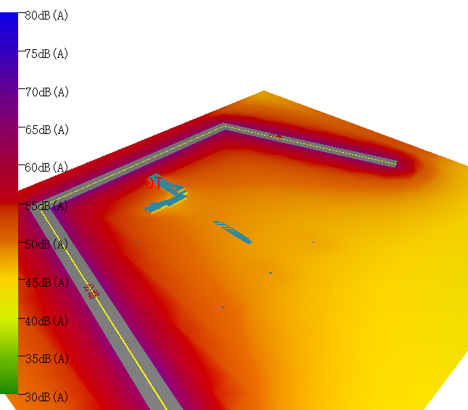
图4.1-3 场地噪声分布俯瞰图（昼间）
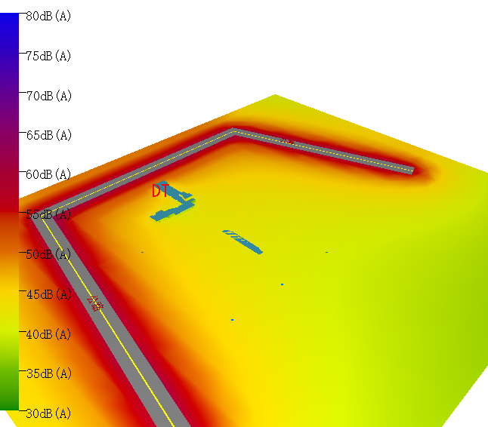
图4.1-4 场地噪声分布俯瞰图（夜间）

4.2噪声敏感建筑噪声分布情况
参评建筑昼间和夜间沿底轮廓线1.5米分析高度处噪声分布情况，每栋参评建筑物俯视图圆圈内上下两个数字分别表示该建筑的昼间和夜间最大噪声值，红色填充代表该建筑昼间或夜间噪声值至少有一项超过三类声功能区限值，黄色填充代表该建筑物昼间或夜间噪声值均小于等于三类声功能区噪声限值，绿色填充代表该建筑物昼间或夜间噪声值均小于等于二类声功能区噪声限值。
本项目室外昼间和夜间噪声分析及达标情况如下：

图4.2-1 参评建筑附近区域1.5m高度处声压级平面分布图（昼间）

图4.2-2 参评建筑附近区域1.5m高度处声压级平面分布图（夜间）
参评建筑昼间和夜间沿立面噪声分布情况，在每个计算立面上用圆圈标识出该面噪声最大值，昼间和夜间计算情况分别如下：


图4.2-3 参评建筑附近区域声压级鸟瞰分布图（昼间）

图4.2-4 参评建筑附近区域声压级鸟瞰分布图（夜间）
综合上述分析，对场地内部每栋噪声敏感建筑物达标情况分别进行了判定统计，本项目内部全部参评建筑达标情况汇总如下：
表4.2 参评建筑达标统计 单位：dB(A)
建筑名称 | 时段 | 1.5米高度  噪声最大值 | 2类  噪声限值 | 3类  噪声限值 | 得分  情况
室内分析单体DT | 昼间 | 56 | 60 | 65 | 10
室内分析单体DT | 夜间 | 49 | 50 | 55 | 10

5.结论
《绿色建筑评价标准》GB 50378第8.2.6条的要求：场地内环境噪声符合现行国家标准《声环境质量标准》GB 3096的有关规定，环境噪声值大于2类声环境功能区标准限值，且小于或等于3类声环境功能区标准限值，得5分。环境噪声值小于或等于2类声环境功能区标准限值，得10分。
表5-1 环境噪声综合得分表 单位：dB(A)
时段 | 噪声最大值 | 2类噪声限值 | 3类噪声限值 | 得分情况
昼间 | 56 | 60 | 65 | 10分
夜间 | 49 | 50 | 55 | 10分

综上所述，经过软件模拟和结果统计分析，最终判定本项目满足《绿色建筑评价标准》GB 50378-2019第8.2.6条，得 10 分。

建筑采光分析报告书

工程名称 | 1
设计编号 | 1
建设单位 | 1
设计单位 | 1
审 核 人
审 定 人
计算日期 | 2024年1月10日



采用软件 | 采光分析DALI2022
软件版本 | 20210808（SP1）
研发单位 | 北京绿建软件股份有限公司
正版授权码 | T18261651253
服务热线 | 400-094-1228

目录
1. 建筑概况 3
2. 设计依据 3
3. 计算目的 3
4. 标准要求 3
5. 采光分析概述 3
5.1 基本原理 4
5.2 分析软件 4
5.3 计算方法 5
6. 采光计算参数取值 5
6.1 模拟分析条件说明 5
6.2 建筑饰面材料参数 6
6.3 门窗类型参数 6
6.3.1 透光门 6
6.3.2 普通窗 6
6.3.3 玻璃幕墙 6
6.3.4 天窗 6
7. 房间模拟结果 7
8. 采光效果分析彩图 7
9. 结论 7

- 建筑概况
项目所在地 | 北京
光气候分区 | II | 光气候系数K | 0.90
建筑面积 | 地上 1932.42㎡ 地下 0.00㎡
建筑层数 | 地上 2 地下 0
建筑高度 | 地上 6.00 m 地下 0.00m
备注

- 设计依据
1） 《建筑采光设计标准》 ( GB50033-2013)
2） 《采光测量方法》GB/T 5699-2017
- 计算目的
通过软件对目标建筑进行采光分析计算，求得建筑内房间的平均采光系数，从而评价本项目的建筑采光设计是否符合《建筑采光设计标准》的要求。
- 标准要求
《建筑采光设计标准》GB50033中对各类型建筑的采光标准值做出了明确要求，同时根据标准确定光气候分区、光气候系数K值、室外天然光设计照度值Es值。
- 《建筑采光设计标准》GB50033-2013关键条文
3.0.4 光气候分区应按本标准附录A确定。各光气候区的室外天然光设计照度值应按表3.0.4采用。所在地区的采光系数标准值应乘以相应地区的光气候系数K。
表3.0.4 光气候系数K值
光气候区 | Ⅰ | Ⅱ | Ⅲ | Ⅳ | Ⅴ
K值 | 0.85 | 0.90 | 1.00 | 1.10 | 1.20
室外天然光设计照度值E_{s} （lx） | 18000 | 16500 | 15000 | 13500 | 12000
- 采光分析概述
天然光环境是人们长期习惯和喜爱的工作环境，各种光源的视觉试验结果表明，在同样照度条件下，天然光的辨认能力优于人工光，从而有利于工作、生活、保护视力和提高劳动生产率。充分利用天然光，对于创造良好光环境、节约能源、保护环境和构建绿色建筑具有重要的意义。
  - 基本原理
《建筑采光设计标准》GB50033-2013以采光系数平均值作为采光设计的关键性评价指标。
1. 采光系数
在室内参考平上的一点，由直接或间接地接收来自假定和已知天空亮度分布的天空漫射光而产生的照度与同一时刻该天空半球在室外无遮挡水平面上产生的天空漫射光照度之比。
室内某一点的采光系数C，计算公式为：
式中：En—室内照度，lx；
Ew—室外照度，lx。
2. 平均采光系数
通常按单个房间计算平均采光系数，即房间内划分网格上各个交点上的采光系数算术平均值。
3. 采光系数标准值
在规定的室外天然光设计照度下，满足视觉功能要求时的采光系数值。《建筑采光设计标准》GB50033-2013中规定的采光系数标准值和室内天然光照度标准值为参考平面上的平均值。在同一室外天然光设计照度值的条件下，对于同一个房间，满足采光系数标准值即满足室内满足天然光照度标准值。
  - 分析软件
本报告采用绿建斯维尔采光分析软件Dali进行模拟分析。Dali是国内首款与国标《建筑采光设计标准》GB 50033-2013配套的软件，同时也支持《绿色建筑评价标准》的采光指标要求，可对达标率、地下采光、内区采光、视野率、眩光指数等进行快速分析，并根据不同需求生成分析报告书。软件以国际上广泛认可的Radiance为计算核心。
Dali已通过《建筑采光设计标准》GB50033-2013编制组的鉴定，获得国家建筑工程质量监督检验中心鉴定报告，编号BETC-GMJC-2014-1。同时，Dali还通过了住房和城乡建设部科技发展促进中心专家组评审鉴定，获得《建设行业科技成果评估证书》，编号建科评[2014]069，评估委员会认定软件总体已达到国内领先水平。
  - 计算方法
《建筑采光设计标准》GB50033-2013第6.0.3条明确指出，对于采光形式复杂的建筑，应利用计算机模拟软件或缩尺模型进行采光计算分析。本项目采用模拟法计算采光系数，用以分析各功能房间（场所）的采光品质和状况。
在Dali中，模拟法就是调用计算工具Radiance进行采光模拟计算，最后将计算结果返回到Dali进行处理分析，这是最真实、最常用的方法。Radiance是由美国劳伦斯伯克利国家实验室以及瑞士洛桑生态技术联邦局开发的采光模拟核心程序，采用了蒙特卡洛算法优化的反向光线追踪算法，相对于光能传递算法来说光线追踪更适合于精确的建筑采光分析。

图5.3 模拟值与理论计算的关系
经过大量的理论计算和软件模拟对比，Radiance软件模拟出的数值与理论计算的结果均离散在归纳函数附近，说明Radiance软件可以提供高精确度的结果。国际上采光标准制定与论文基本上都采用Radiance进行模拟，国际上大部分商用采光分析软件也都基于Radiance程序内核开发，该程序的分析计算结果受到广泛认可。
- 采光计算参数取值
  - 模拟分析条件说明
天空模型：CIE全阴天天空。
计算光线反射次数：3次
分析参考平面：功能房间取距地面0.75m，公共空间取地面
分析计算网格划分的间距：根据房间面积的情况对网格进行合理划分，如下表所示；
房间面积(m²) | 网格大小（m）
≤10 | 0.25
10~100 | 0.50
≥100 | 1.00
周边环境：考虑分析区内的建筑物之间遮挡
室内环境：忽略室内家具类设施的影响，只考虑永久固定的顶棚、地面和墙面。
  - 建筑饰面材料参数
室内采光效果受内部和外部两种因素的影响。内表面反射比就是内部影响因素之一，外部因素除了天空亮度外，建筑外表面反射情况也是重要的影响因素。本项目中建筑内外饰面材料，如顶棚、墙面、地面、建筑外表面，其材质、颜色对应不同的反射比，给室内光环境来带不同的采光效果，反射比数据参考《建筑采光设计标准》GB50033-2013附录D中的表D.0.5 饰面材料的反射比ρ值，具体参数情况见下表：
建筑饰面材料选用与反射比取值
部位 | 反射比材料设计取值 | 备注
顶棚 | 0.75
地面 | 0.30
墙面 | 0.60
外表面 | 0.50
注1：数据参考自：《建筑采光设计标准》GB50033-2013附录D 表D.0.5；
  - 门窗类型参数
窗户决定了建筑内部的采光水平。工程中最为常见也最广为使用的一种采光途径就是在建筑侧墙上安装窗户或者在建筑顶部安装天窗等采光构件。窗的位置、尺寸、形态等都会对室内采光带来不同程度的影响。建筑中的常用的透光门也会对自然光的传播提供便利。这些透光构件的性能参数与采光系数的计算息息相关。
本项目中透光门、窗户的性能参数包括门窗尺寸、挡光系数、窗框类型、玻璃类型、可见光透射比和反射比，参数具体数值情况详见下文。

    - 普通窗
门窗编号 | 宽度(mm) | 高度(mm) | 窗框类型 | 玻璃类型 | 可见光透射比 | 玻璃反射比
 | 900 | 1500 | 单层铝窗 | 普通玻璃 | 0.89 | 0.08
注：计算考虑了外窗玻璃的污染折减系数影响，系数取值0.9。

- 房间模拟结果
本项目为展览建筑，根据《建筑采光设计标准》GB 50033-2013要求，需计算建筑内主要功能房间的平均采光系数，计算结果见下表：
楼层 | 房间编号 | 房间类型 | 采光等级 | 采光类型 | 房间面积 | 采光系数C(%) | 采光系数  标准值(%) | 结论
1 | 1001 | 茶室 | IV | 侧面 | 92.23 | 1.01 | 0.90 | 满足
1 | 1002 | 活动室 | IV | 侧面 | 117.84 | 1.01 | 0.90 | 满足
1 | 1003 | 阅览室 | IV | 侧面 | 534.85 | 1.01 | 0.90 | 满足
1 | 1004 | 交谈室 | IV | 侧面 | 55.37 | 1.78 | 0.90 | 满足
1 | 1006 | 展览室 | IV | 侧面 | 17.56 | 2.04 | 0.90 | 满足
1 | 1007 | 其他 | V | 侧面 | 12.34 | 2.46 | 0.90 | 满足
1 | 1008 | 其他 | V | 侧面 | 12.66 | 2.38 | 0.90 | 满足
1 | 1009 | 其他 | V | 侧面 | 12.66 | 2.41 | 0.90 | 满足
1 | 1010 | 其他 | V | 侧面 | 12.66 | 2.42 | 0.90 | 满足
1 | 1011 | 其他 | V | 侧面 | 12.66 | 2.37 | 0.90 | 满足
1 | 1012 | 其他 | V | 侧面 | 12.66 | 2.30 | 0.90 | 满足
1 | 1013 | 其他 | V | 侧面 | 16.53 | 1.82 | 0.90 | 满足
1 | 1014 | 其他 | V | 侧面 | 62.38 | 1.04 | 0.90 | 满足
1 | 1015 | 其他 | V | 侧面 | 39.06 | 2.30 | 0.90 | 满足
1 | 1016 | 其他 | V | 侧面 | 45.00 | 1.01 | 0.90 | 满足
1 | 1017 | 其他 | V | 侧面 | 45.00 | 2.38 | 0.90 | 满足
1 | 1018 | 其他 | V | 侧面 | 45.00 | 1.01 | 0.90 | 满足
1 | 1019 | 其他 | V | 侧面 | 45.00 | 2.38 | 0.90 | 满足
1 | 1020 | 其他 | V | 侧面 | 45.00 | 3.27 | 0.90 | 满足
1 | 1021 | 其他 | V | 侧面 | 59.74 | 1.01 | 0.90 | 满足
1 | 1022 | 其他 | V | 侧面 | 3.96 | 2.37 | 0.90 | 满足
1 | 1023 | 其他 | V | 侧面 | 6.00 | 3.27 | 0.90 | 满足
1 | 1024 | 其他 | V | 侧面 | 5.94 | 1.01 | 0.90 | 满足
1 | 1025 | 其他 | V | 侧面 | 10.50 | 3.37 | 0.90 | 满足
1 | 1026 | 其他 | V | 侧面 | 10.78 | 3.27 | 0.90 | 满足
1 | 1027 | 其他 | V | 侧面 | 10.78 | 3.26 | 0.90 | 满足
1 | 1028 | 其他 | V | 侧面 | 10.78 | 3.30 | 0.90 | 满足
1 | 1029 | 其他 | V | 侧面 | 10.78 | 3.27 | 0.90 | 满足
1 | 1030 | 其他 | V | 侧面 | 10.78 | 2.66 | 0.90 | 满足
1 | 1031 | 其他 | V | 侧面 | 22.64 | 1.81 | 0.90 | 满足
1 | 1032 | 其他 | V | 侧面 | 21.21 | 1.90 | 0.90 | 满足
2 | 2001 | 其他 | V | 侧面 | 9.23 | 3.71 | 0.90 | 满足
2 | 2002 | 其他 | V | 侧面 | 9.23 | 3.72 | 0.90 | 满足
2 | 2003 | 其他 | V | 侧面 | 8.82 | 1.85 | 0.90 | 满足
2 | 2004 | 其他 | V | 侧面 | 8.82 | 2.02 | 0.90 | 满足
2 | 2005 | 其他 | V | 侧面 | 11.19 | 1.93 | 0.90 | 满足
2 | 2006 | 其他 | V | 侧面 | 11.19 | 2.08 | 0.90 | 满足
2 | 2007 | 其他 | V | 侧面 | 11.19 | 2.01 | 0.90 | 满足
2 | 2008 | 其他 | V | 侧面 | 11.19 | 2.26 | 0.90 | 满足
2 | 2009 | 其他 | V | 侧面 | 11.19 | 2.70 | 0.90 | 满足
2 | 2010 | 其他 | V | 侧面 | 11.02 | 2.28 | 0.90 | 满足
2 | 2011 | 其他 | V | 侧面 | 12.71 | 1.49 | 0.90 | 满足
2 | 2012 | 其他 | V | 侧面 | 7.89 | 1.85 | 0.90 | 满足
2 | 2013 | 其他 | V | 侧面 | 7.89 | 1.12 | 0.90 | 满足
2 | 2014 | 其他 | V | 侧面 | 7.89 | 1.09 | 0.90 | 满足
2 | 2015 | 其他 | V | 侧面 | 7.89 | 1.85 | 0.90 | 满足
2 | 2016 | 其他 | V | 侧面 | 7.89 | 1.12 | 0.90 | 满足
2 | 2017 | 其他 | V | 侧面 | 7.57 | 2.28 | 0.90 | 满足
2 | 2018 | 其他 | V | 侧面 | 12.71 | 1.54 | 0.90 | 满足
2 | 2019 | 其他 | V | 侧面 | 8.23 | 1.98 | 0.90 | 满足
2 | 2020 | 其他 | V | 侧面 | 10.78 | 2.28 | 0.90 | 满足
2 | 2021 | 其他 | V | 侧面 | 10.78 | 2.29 | 0.90 | 满足
2 | 2022 | 其他 | V | 侧面 | 10.78 | 2.29 | 0.90 | 满足
2 | 2023 | 其他 | V | 侧面 | 10.78 | 2.31 | 0.90 | 满足
2 | 2024 | 其他 | V | 侧面 | 10.78 | 2.32 | 0.90 | 满足
2 | 2025 | 其他 | V | 侧面 | 10.50 | 2.35 | 0.90 | 满足
2 | 2026 | 其他 | V | 侧面 | 8.23 | 1.96 | 0.90 | 满足
2 | 2027 | 其他 | V | 侧面 | 8.67 | 1.09 | 0.90 | 满足
2 | 2028 | 其他 | V | 侧面 | 8.67 | 1.12 | 0.90 | 满足

- 采光效果分析彩图
采光系数分析彩图可以直观地反应建筑内各个房间的采光效果，本项目中各楼层中标准要求房间的室内采光情况如下所示：

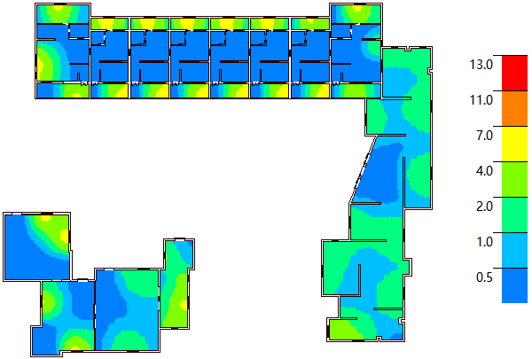
1层
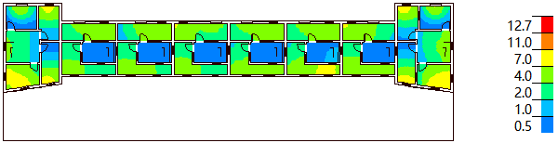
2层

- 结论
通过采光分析可知本项目中标准要求房间的采光效果，根据满足《建筑采光设计标准》GB 50033-2013要求的房间/户型情况汇总如下：
房间/面积 | 总数 | 满足要求数量 | 满足要求比例(%) | 不满足非强条的  房间/户型 | 不满足强条的  房间/户型
房间(个) | 59 | 59 | 100
采光面积(㎡) | 1694.10 | 1189.52 | 70.22 | －－ | －－

附：周边遮挡总平面图

建筑碳排放报告书
公共建筑

工程名称 | 新建项目
工程地点 | 北京-北京
设计编号
建设单位
设计单位
设 计 人
审 核 人
审 定 人
设计日期 | 2024年1月9日


采用软件 | 建筑碳排放CEEB2022
软件版本 | 20211010(SP1)
研发单位 | 北京绿建软件股份有限公司
正版授权码 | T17280803531
目 录

1 建筑概况 4
2 计算依据 4
3 软件介绍 4
4 气象数据 5
4.1 气象地点 5
4.2 逐日干球温度表 5
4.3 逐月辐照量表 5
4.4 峰值工况 5
5 围护结构 6
5.1 工程材料 6
5.2 围护结构作法简要说明 6
6 围护结构概况 7
7 房间类型 7
7.1 房间表 7
7.2 作息时间表 8
8 暖通空调系统 8
8.1 系统类型 8
8.1.1 系统分区 8
8.1.2 热回收参数 8
8.2 制冷系统 8
8.2.1 冷水机组 8
8.2.2 水泵系统 8
8.2.3 运行工况 8
8.2.4 制冷能耗 9
8.3 供暖系统 9
8.3.1 热水锅炉系统 9
8.4 空调风机 10
9 照明 10
10 插座设备 10
11 排风机 10
12 生活热水 11
12.1.1 热水系统 11
12.1.2 碳排放 11
13 电梯 11
14 光伏发电 11
15 风力发电 11
16 计算结果 12
16.1 建材生产运输碳排放 12
16.2 建筑建造拆除碳排放 12
16.3 碳汇 12
16.4 建筑运行碳排放 12
16.5 全生命周期 13
16.5.1 单位面积指标 13
16.5.2 总碳排放量 13
17 附录 16
17.1 工作日/节假日人员逐时在室率(%) 16
17.2 工作日/节假日照明开关时间表(%) 16
17.3 工作日/节假日设备逐时使用率(%) 16
17.4 工作日/节假日空调系统运行时间表(1:开,0:关) 16

- 建筑概况
工程名称 | 新建项目
工程地点 | 北京-北京
地理位置 | 北纬：39.80° | 东经：116.47°
建筑寿命(年) | 50
建筑面积(m²) | 地上1283 地下0
建筑层数 | 地上2 地下0
建筑高度（m） | 地上6.0 地下0.0
建筑体积(m³) | 3848.30
建筑外表面积(m²) | 2090.26
北向角度 | 90
结构类型
外墙太阳辐射吸收系数 | 0.75
屋顶太阳辐射吸收系数 | 0.75
控温期 | 供冷期:3.15-8.31,供暖期:11.15-3.15

- 计算依据
1. 《绿色建筑评价标准》GB/T50378-2019
2. 《建筑碳排放计算标准》GB/T 51366-2019
3. 《民用建筑绿色性能计算标准》JGJ/T 449-2018

- 软件介绍
本报告内容由建筑碳排放CEEB2022计算并输出，建筑碳排放CEEB以CAD为平台，可与建筑节能模型无缝对接，以国家标准《建筑碳排放计算标准》为主要依据，完整支持建筑全生命周期的碳排放计算，包括建材生产运输、建造拆除、建筑运行和碳汇的计算，以及详细的结果数据分析。
- 气象数据
  - 气象地点
北京-北京, 《建筑节能气象参数标准》
  - 逐日干球温度表
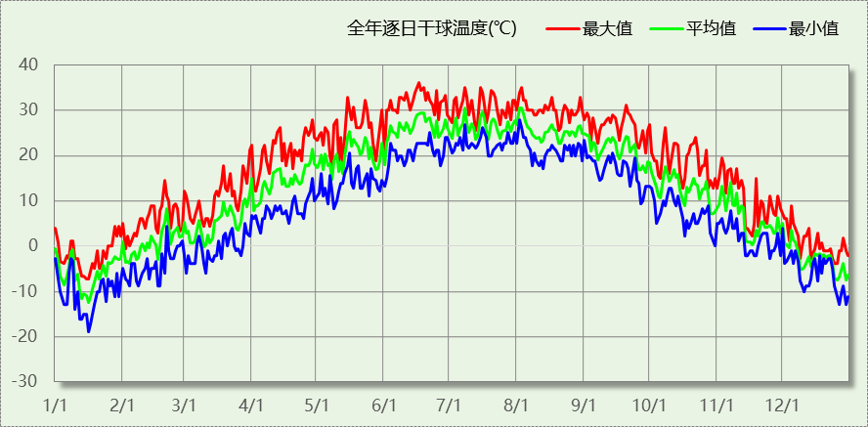
  - 逐月辐照量表
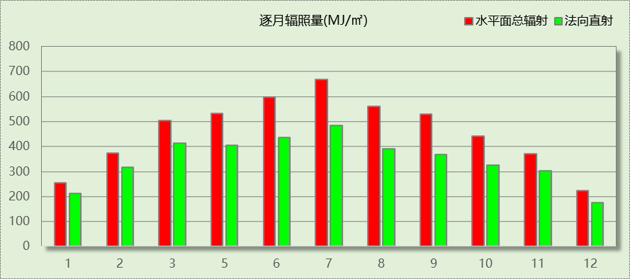
  - 峰值工况
气象数据 | 时刻 | 干球温度(℃) | 湿球温度(℃) | 含湿量(g/kg) | 焓值(kj/kg)
最热 | 06月16日15时 | 36.1 | 23.3 | 13.1 | 69.9
最冷 | 01月15日07时 | -18.9 | -20.0 | 0.3 | -18.2
- 围护结构
  - 工程材料
材料名称 | 导热系数λ | 蓄热系数S | 密度ρ | 比热容Cp | 蒸汽渗透系数u | 备注
材料名称 | W/(m.K) | W/(㎡.K) | kg/m³ | J/(kg.K) | g/(m.h.kPa) | 备注
水泥砂浆 | 0.930 | 11.370 | 1800.0 | 1050.0 | 0.0210 | 来源：《民用建筑热工设计规范》GB50176-2016
石灰砂浆 | 0.810 | 10.070 | 1600.0 | 1050.0 | 0.0443 | 来源：《民用建筑热工设计规范》GB50176-2016
钢筋混凝土 | 1.740 | 17.200 | 2500.0 | 920.0 | 0.0158 | 来源：《民用建筑热工设计规范》GB50176-2016
碎石、卵石混凝土(ρ=2300) | 1.510 | 15.360 | 2300.0 | 920.0 | 0.0173 | 来源：《民用建筑热工设计规范》GB50176-2016
挤塑聚苯乙烯泡沫塑料（带表皮） | 0.030 | 0.340 | 35.0 | 1380.0 | 0.0000 | 来源：《民用建筑热工设计规范》GB50176-2016，蒸汽渗透系数没有给出
加气混凝土、泡沫混凝土(ρ=700) | 0.180 | 3.100 | 700.0 | 1050.0 | 0.0998 | 来源：《民用建筑热工设计规范》GB50176-2016
混凝土多孔砖(190六孔砖） | 0.750 | 7.490 | 1450.0 | 709.4 | 0.0000
  - 围护结构作法简要说明
1. 屋顶构造：屋顶构造一：（由上到下）
碎石、卵石混凝土(ρ=2300) 40mm＋挤塑聚苯乙烯泡沫塑料（带表皮） 20mm＋水泥砂浆 20mm＋加气混凝土、泡沫混凝土(ρ=700) 80mm＋钢筋混凝土 120mm＋石灰砂浆 20mm

2. 外墙构造：外墙构造一：（由外到内）
水泥砂浆 20mm＋挤塑聚苯乙烯泡沫塑料（带表皮） 20mm＋水泥砂浆 20mm＋钢筋混凝土 200mm＋石灰砂浆 20mm

3. 挑空楼板构造：挑空楼板构造一：（由上到下）
水泥砂浆 20mm＋钢筋混凝土 120mm＋水泥砂浆 20mm＋挤塑聚苯乙烯泡沫塑料（带表皮） 20mm＋水泥砂浆 20mm

4. 外窗构造：12A钢铝单框双玻窗（平均）：
传热系数3.900W/m^2.K，太阳得热系数0.652

5. 周边地面构造：周边地面构造一：
水泥砂浆 20mm＋钢筋混凝土 120mm

- 围护结构概况

 |  |  | 设计建筑
体形系数S |  |  | 0.54
屋顶传热系数K [W/(m²·K)] |  |  | 0.77
外墙（包括非透明幕墙）传热系数K [W/(m²·K)] |  |  | 1.36
屋顶透明部分传热系数  K [W/(m²·K)] |  |  | －
屋顶透明部分太阳得热系数 |  |  | －
底面接触室外的架空或外挑楼板传热系数K [W/(m²·K)] |  |  | 1.19
地下车库与供暖房间之间的楼板  K [W/(m2·K)] |  |  | －
非供暖楼梯间与供暖房间之间的隔墙 K [W/(m2·K)] |  |  | －
周边地面热阻R[(m²·K)/W] |  |  | —
地下墙热阻R[(m²·K)/W] |  |  | －
变形缝热阻R[(m²·K)/W] |  |  | －
外窗（包括透明幕墙） | 朝向 | 立面 | 窗墙比 | 传热  系数 | 太阳得热系数
外窗（包括透明幕墙） | 南向 | 南-默认立面 | 0.00 | 3.90 | 0.65
外窗（包括透明幕墙） | 北向 | 北-默认立面 | 0.01 | 3.90 | 0.65
外窗（包括透明幕墙） | 西向

- 房间类型
  - 房间表
房间类型 | 空调  温度℃ | 供暖  温度℃ | 新风量 | 渗透风  换气次数 | 人员密度 | 照明功率  密度 | 电器设备  功率
办公-普通办公室 | 26 | 20 | 30(m³/h.人) | 0(次/h) | 8(㎡/人) | 9(W/㎡) | 15(W/㎡)
  - 作息时间表
详见附录
- 暖通空调系统
  - 系统类型
    - 系统分区
系统编号 | 系统类型 | 供冷  能效比 | 供热  能效比 | 面积(㎡) | 包含的房间
默认 | 双管制风机盘管 | － | － | 1135.29 | 所有房间
    - 热回收参数
系统编号 | 热回收 | 供冷 |  | 供暖
系统编号 | 热回收 | 回收效率 | 启动温(焓)差 | 回收效率 | 启动温(焓)差
默认 | 无
  - 制冷系统
    - 冷水机组
名称 | 类型 | 额定耗电量  (kW) | 额定制冷量  (kW) | 额定性能系数  (COP) | 台数
水冷-螺杆式冷水机组 | 水冷-螺杆式冷水机组 | 100 | 500 | 5.00 | 1
    - 水泵系统
类型 | 流量(m3/h) | 扬程(m) | 设计工作效率(%) | 输入功率(kW) | 台数
冷却水泵 | 320 | 25 | 80 | 31.3 | 1
冷冻水泵 | 320 | 30 | 80 | 37.6 | 1
    - 运行工况
负荷率  (%) | 机组制冷量  (kW) | 机组功率  (kW) | 性能系数  (COP) | 冷却水泵功率  (kW) | 冷冻水泵功率  (kW) | 冷却塔功率  (kW)
25 | 125 | 30 | 4.17 | 10 | 8 | 0
50 | 250 | 55 | 4.55 | 10 | 8 | 0
75 | 375 | 75 | 5.00 | 10 | 8 | 0
100 | 500 | 100 | 5.00 | 10 | 8 | 0
    - 制冷能耗
负荷区间  (%) | 区间负荷  (kWh) | 运行时长(h) | 性能系数  (COP) | 制冷机组  (kWh) | 冷却水泵  (kWh) | 冷冻水泵  (kWh) | 冷却塔  (kWh)
0~25 | 26590 | 694 | 4.17 | 6382 | 6940 | 5552 | 0
25~50 | 128 | 1 | 4.55 | 28 | 10 | 8 | 0
50~75 | 0 | 0 | 5.00 | 0 | 0 | 0 | 0
75~100 | 0 | 0 | 5.00 | 0 | 0 | 0 | 0
>100 | 0 | 0 | － | 0 | 0 | 0 | 0
合计 | 26718 | 695 |  | 6410 | 6950 | 5560 | 0

类别 | 电耗(kWh/a) | 碳排放因子(kgCO2/kWh) | 碳排放量(tCO2/a)
制冷机组 | 6410 | 0.8843 | 5.668
冷却水泵 | 6950 | 0.8843 | 6.146
冷冻水泵 | 5560 | 0.8843 | 4.917
冷冻塔 | 0 | 0.8843 | 0.000
合计 |  |  | 16.731
  - 供暖系统
    - 热水锅炉系统
      - 热水锅炉
燃料类型 | 容量  (MW) | 台数 | 锅炉  热效率 | 外网热  输送效率 | 锅炉负荷  (kWh/a) | 碳排放因子(tCO2/TJ) | 碳排放量(tCO2/a)
烟煤II | 1.00 | 1 | 0.78 | 0.92 | 4294 | 89 | 35.297
      - 热水循环泵
类型 | 流量(m3/h) | 扬程(m) | 设计工作效率(%) | 输入功率(kW) | 台数
单速 | 320 | 30 | 80 | 37.6 | 1
      - 热水循环水泵能耗
负荷  率  (%) | 锅炉  负荷  (kW) | 供暖水  泵功率  (kW) | 热水输送  能效比  EHR | 区间  负荷  (kWh) | 区间  时长  (h) | 供暖水  泵电耗  (kWh)
25 | 250 | 8 | 0.0320 | 78509 | 1068 | 8544
50 | 500 | 8 | 0.0160 | 546 | 2 | 16
75 | 750 | 8 | 0.0107 | 0 | 0 | 0
100 | 1000 | 8 | 0.0080 | 0 | 0 | 0
综合 |  |  |  | 79055 | 1070 | 8560

供暖水泵电耗(kWh/a) | 碳排放因子(kgCO2/kWh) | 碳排放量(tCO2/a)
8560 | 0.8843 | 7.570
  - 空调风机
类别 | 电耗(kWh/a) | 碳排放因子(kgCO2/kWh) | 碳排放量(tCO2/a)
独立新排风 | 4821 | 0.8843 | 4.264
风机盘管 | 441 | 0.8843 | 0.390
多联机室内机 | 0 | 0.8843 | 0.000
全空气机组 | 0 | 0.8843 | 0.0000
合计 |  |  | 4.654
- 照明
房间类型 | 单位面积电耗  (kWh/㎡.a) | 房间个数 | 房间合计面积  (㎡) | 合计电耗  (kWh/a) | 碳排放因子(kgCO2/kWh) | 碳排放量(tCO2/a)
办公-普通办公室 | 15.12 | 34 | 1240 | 18750 | 0.8843 | 16.581
总计 |  |  |  |  |  | 16.581
- 插座设备
房间类型 | 单位面积电耗  (kWh/㎡.a) | 房间个数 | 房间合计面积  (㎡) | 合计电耗  (kWh/a) | 碳排放因子(kgCO2/kWh) | 碳排放量(tCO2/a)
办公-普通办公室 | 35.25 | 34 | 1240 | 43713 | 0.8843 | 38.655
总计 |  |  |  |  |  | 38.655
- 排风机
额定功率  (kW) | 台数 | 使用系数 | 运行时间  (h/天) | 年运行天数 | 全年电耗  (kWh/a) | 碳排放因子(kgCO2/kWh) | 碳排放量(tCO2/a)
5 | 10 | 0.8 | 5 | 365 | 73000 | 0.8843 | 64.554
总计 |  |  |  |  |  |  | 64.554
注：此类风机指非空调区域排风机
- 生活热水
    - 热水系统
分区 |  | 用水定额  (L/人·d) |  | 热水温差(℃) |  |  | 供应人数 |  |  | 年使用天数 |  |  |  | 所需热量  (kWh/a)
办公 |  | 10 |  | 45 |  |  | 100 |  |  | 365 |  |  |  | 18778
总计 |  |  |  |  |  |  |  |  |  |  |  |  |  | 18778
太阳能板 | 集热器面积(㎡) |  | 日均辐照量(kj/(㎡·d) |  |  | 年利用天数 |  |  | 集热器  效率 |  |  | 热损失  系数 | 太阳能供热(kWh/a)
1 | 100 |  | 16340 |  |  | 256 |  |  | 0.45 |  |  | 0.15 | 44445
总计 |  |  |  |  |  |  |  |  |  |  |  |  | 44445
热水设备 |  |  |  |  | 能源 |  |  | 效率 |  |  | 耗气量(m3) |  |  |  | 耗电量(kWh/a)
锅炉 |  |  |  |  | 电 |  |  | 0.9 |  |  | － |  |  |  | 0
    - 碳排放
类别 | 电耗(kWh/a) | 电耗合计(kWh/a) | 碳排放因子(kgCO2/kWh) | 碳排放量(tCO2/a)
生活热水 | 18778 | 0 | 0.8843 | 0.000
太阳能 | -44445 | 0 | 0.8843 | 0.000
- 电梯
无
- 光伏发电
日照辐照量(kJ/㎡.天)：16340，年运行天数：365
光伏板面积(㎡) | 单位面积  发电参数 | 光伏系统效率 | 光伏电池性能  衰减修正系数 | 全年供电  (kWh/a) | 碳排放因子(kgCO2/kWh) | 可减少碳排放量(tCO2/a)
0 | 0.4 | 0.8 | 0.9 | 0 | 0.8843 | 0.000
总计 |  |  |  |  |  | 0.000
- 风力发电
地形 | 叶片直径(m) | 叶片离地高度(m) | 年可利用  平均风速(m/s) | 转换  效率 | 台数 | 年供电(kWh/a) | 可减少碳排放量(tCO2/a)
郊区、厂区 | 54 | 65 | 5 | 0.35 | 1 | 142 | 0.125
总计 |  |  |  |  |  |  | 0.125
- 计算结果
  - 建材生产运输碳排放
材料 | 单位 | 用量 | 碳排放因子  (kgCO2/单位) | 重量(t) | 运输距离(km) | 碳排放因子  (kgCO2/t·km) | 碳排放量(tCO2)
合计 |  |  |  |  |  |  | 0.000
  - 建筑建造拆除碳排放
阶段 | 施工机械 | 台班能源消耗 | 台班 | 碳排放量(tCO2)
建造阶段 | 履带式推土机,功率75kW | 柴油(kg)：56.5 | 5 | 0.875
拆除阶段 | 碳排放量占物化阶段的比例：0.1 |  |  | 0.088
合计 |  |  |  | 0.963
  - 碳汇
绿植 | 生长期  修正因子 | CO2固定量  (kg/㎡·a) | 面积(㎡) | 年数 | 碳固定量(t)
合计 |  |  |  |  | 0
  - 建筑运行碳排放
电力 | 类别 | 耗电  (kWh/㎡) | 碳排放因子  (kgCO2/kWh) | 碳排放量(tCO2)
供冷  (Ec) | 中央冷源 | 250 | 0.8843 | 836.537
供冷  (Ec) | 冷却水泵 | 271 | 0.8843 | 836.537
供冷  (Ec) | 冷冻水泵 | 217 | 0.8843 | 836.537
供冷  (Ec) | 冷却塔 | 0 | 0.8843 | 836.537
供冷  (Ec) | 多联机/单元式空调 | 0 | 0.8843 | 836.537
供冷  (Ec) | 供冷合计 | 737 | 0.8843 | 836.537
供暖  (Eh) | 中央热源 | 0 | 0.8843 | 378.476
供暖  (Eh) | 供暖水泵 | 334 | 0.8843 | 378.476
供暖  (Eh) | 多联机/单元式热泵 | 0 | 0.8843 | 378.476
供暖  (Eh) | 供暖合计 | 334 | 0.8843 | 378.476
空调  风机(Ef) | 新排风 | 188 | 0.8843 | 232.689
空调  风机(Ef) | 风机盘管 | 17 | 0.8843 | 232.689
空调  风机(Ef) | 多联机室内机 | 0 | 0.8843 | 232.689
空调  风机(Ef) | 全空气系统 | 0 | 0.8843 | 232.689
空调  风机(Ef) | 风机合计 | 205 | 0.8843 | 232.689
照明 |  | 731 | 0.8843 | 829.039
插座设备 |  | 1704 | 0.8843 | 1932.772
其他(Eo) | 电梯 | 0 | 0.8843 | 3227.700
其他(Eo) | 排风机 | 2845 | 0.8843 | 3227.700
其他(Eo) | 生活热水(扣减了太阳能) | 0 | 0.8843 | 3227.700
其他(Eo) | 其他合计 | 2845 | 0.8843 | 3227.700
化石燃料 | 所属类别 | 耗热量(kWh/㎡) | 碳排放因子(tCO2/TJ) | 碳排放量(tCO2)
烟煤II | 供暖:：热源机房 | 4294 | 89 | 1764.850
无 | 生活热水(扣减了太阳能) | 0 | 0 | 0.000
其他 | 所属类别 | 消耗量(kg) |  | 碳排放量(tCO2)
制冷剂 | 供冷 | 0 |  | 0.000
可再生 | 类别 | 供电(kWh/㎡) | 碳排放因子(kgCO2/kWh) | 碳减排量(tCO2)
可再生能源(Er) | 太阳能热水(Es) | 732 | 0.8843 | 836.548
可再生能源(Er) | 光伏(Ep) | 0 | 0.8843 | 836.548
可再生能源(Er) | 风力(Ew) | 6 | 0.8843 | 836.548
可再生能源(Er) | 合计 | 737 | 0.8843 | 836.548
建筑运行碳排放合计 |  |  |  | 9195.800

  - 全生命周期
    - 单位面积指标
类别 | 年碳排放量(kgCO2/㎡·a) | 碳排放量(kgCO2/㎡)
建筑材料生产和运输 | 0.00 | 0.00
建筑建造和拆除 | 0.01 | 0.75
建筑运行 | 143.37 | 7168.73
碳汇 | 0 | 0
合计 | 143.38 | 7169.48
    - 总碳排放量
类别 | 年碳排放量(tCO2/a) | 碳排放量(tCO2)
建筑材料生产和运输 | 0.000 | 0.000
建筑建造和拆除 | 0.019 | 0.963
建筑运行 | 183.916 | 9195.800
碳汇 | 0 | 0
合计 | 183.935 | 9196.763
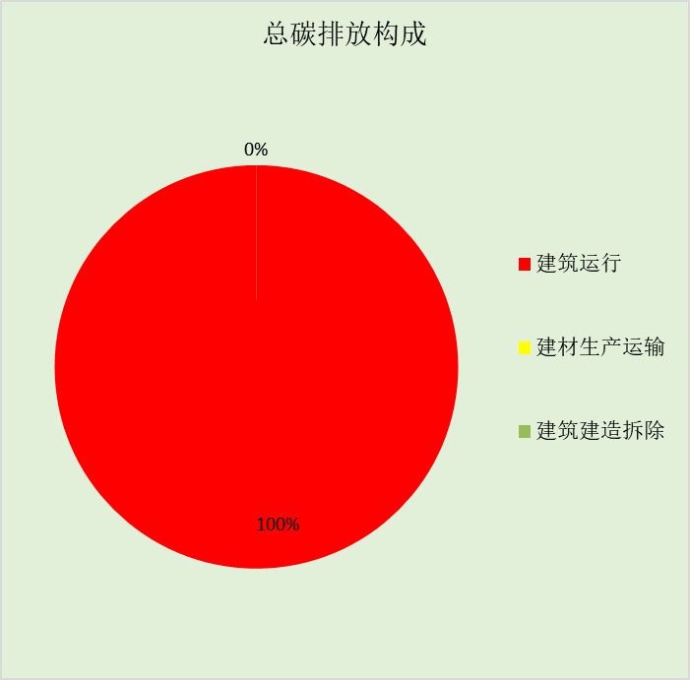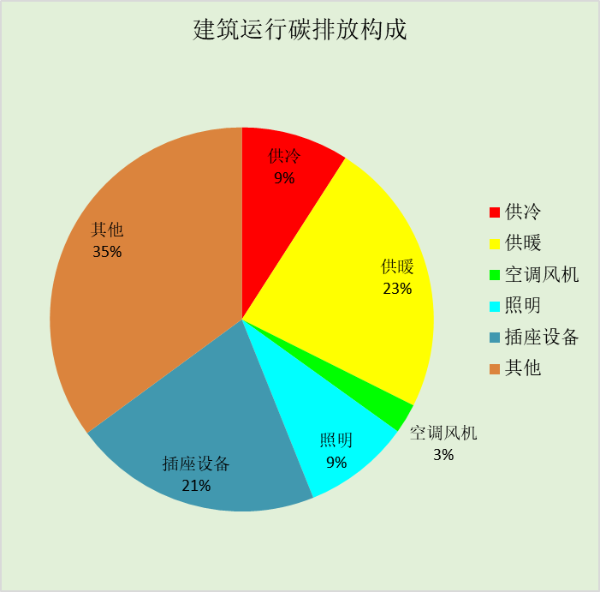

- 附录
  - 工作日/节假日人员逐时在室率(%)

房间类型 | 1 | 2 | 3 | 4 | 5 | 6 | 7 | 8 | 9 | 10 | 11 | 12 | 13 | 14 | 15 | 16 | 17 | 18 | 19 | 20 | 21 | 22 | 23 | 24
办公-普通办公室 | 0 | 0 | 0 | 0 | 0 | 0 | 10 | 50 | 100 | 100 | 100 | 30 | 100 | 100 | 100 | 100 | 50 | 20 | 10 | 0 | 0 | 0 | 0 | 0
办公-普通办公室 | 0 | 0 | 0 | 0 | 0 | 0 | 0 | 20 | 45 | 0 | 0 | 0 | 0 | 0 | 0 | 0 | 0 | 0 | 0 | 0 | 0 | 0 | 0 | 0

注：上行：工作日；下行：节假日
  - 工作日/节假日照明开关时间表(%)

房间类型 | 1 | 2 | 3 | 4 | 5 | 6 | 7 | 8 | 9 | 10 | 11 | 12 | 13 | 14 | 15 | 16 | 17 | 18 | 19 | 20 | 21 | 22 | 23 | 24
办公-普通办公室 | 10 | 10 | 10 | 10 | 10 | 10 | 10 | 36 | 62 | 56 | 54 | 43 | 53 | 55 | 58 | 67 | 40 | 18 | 10 | 10 | 10 | 10 | 10 | 10
办公-普通办公室 | 0 | 0 | 0 | 0 | 0 | 0 | 0 | 0 | 0 | 0 | 0 | 0 | 0 | 0 | 0 | 0 | 0 | 0 | 0 | 0 | 0 | 0 | 0 | 0

注：上行：工作日；下行：节假日
  - 工作日/节假日设备逐时使用率(%)

房间类型 | 1 | 2 | 3 | 4 | 5 | 6 | 7 | 8 | 9 | 10 | 11 | 12 | 13 | 14 | 15 | 16 | 17 | 18 | 19 | 20 | 21 | 22 | 23 | 24
办公-普通办公室 | 0 | 0 | 0 | 0 | 0 | 0 | 10 | 50 | 100 | 100 | 100 | 100 | 100 | 100 | 100 | 100 | 50 | 20 | 10 | 0 | 0 | 0 | 0 | 0
办公-普通办公室 | 0 | 0 | 0 | 0 | 0 | 0 | 0 | 0 | 0 | 0 | 0 | 0 | 0 | 0 | 0 | 0 | 0 | 0 | 0 | 0 | 0 | 0 | 0 | 0

注：上行：工作日；下行：节假日
  - 工作日/节假日空调系统运行时间表(1:开,0:关)
采暖期：
系统编号 | 1 | 2 | 3 | 4 | 5 | 6 | 7 | 8 | 9 | 10 | 11 | 12 | 13 | 14 | 15 | 16 | 17 | 18 | 19 | 20 | 21 | 22 | 23 | 24
默认 | 0 | 0 | 0 | 0 | 0 | 0 | 1 | 1 | 1 | 1 | 1 | 1 | 1 | 1 | 1 | 1 | 1 | 1 | 0 | 0 | 0 | 0 | 0 | 0
默认 | 0 | 0 | 0 | 0 | 0 | 0 | 0 | 0 | 0 | 0 | 0 | 0 | 0 | 0 | 0 | 0 | 0 | 0 | 0 | 0 | 0 | 0 | 0 | 0
供冷期：

系统编号 | 1 | 2 | 3 | 4 | 5 | 6 | 7 | 8 | 9 | 10 | 11 | 12 | 13 | 14 | 15 | 16 | 17 | 18 | 19 | 20 | 21 | 22 | 23 | 24
默认 | 0 | 0 | 0 | 0 | 0 | 0 | 1 | 1 | 1 | 1 | 1 | 1 | 1 | 1 | 1 | 1 | 1 | 1 | 0 | 0 | 0 | 0 | 0 | 0
默认 | 0 | 0 | 0 | 0 | 0 | 0 | 0 | 0 | 0 | 0 | 0 | 0 | 0 | 0 | 0 | 0 | 0 | 0 | 0 | 0 | 0 | 0 | 0 | 0

注：上行：工作日；下行：节假日

住区热岛强度报告书

工程名称
工程地点 | 北京
设计编号
建设单位
设计单位
设 计 人
审 核 人
审 定 人
设计日期 | 2024年1月10日



采用软件 | 住区热环境TERA2022
软件版本 | 20210808(SP1)
研发单位 | 北京绿建软件股份有限公司
正版授权码 | T18261651253

目 录

1 住区概况 3
2 标准依据 4
3 计算方法 4
4 计算参数 5
4.1 典型气象日气象参数 5
4.2 渗透面夏季逐时蒸发量 6
5 指标概览 7
5.1 建筑列表 7
5.2 住区指标 7
6 计算结果 7

- 住区概况
工程名称
工程地点 | 北京
地理位置 | 北纬：39.95° | 东经：116.35°
建筑气候区 | IIA
主导风向 | 南

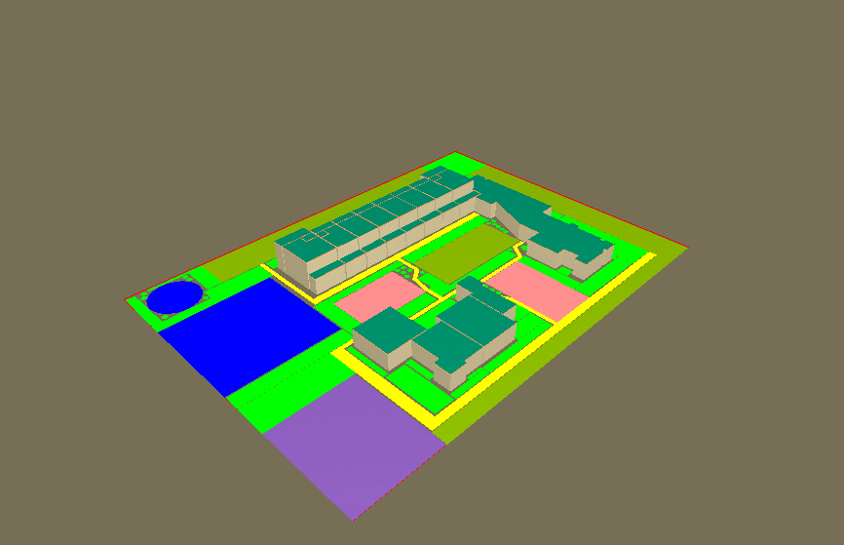
图1.1 场地鸟瞰图

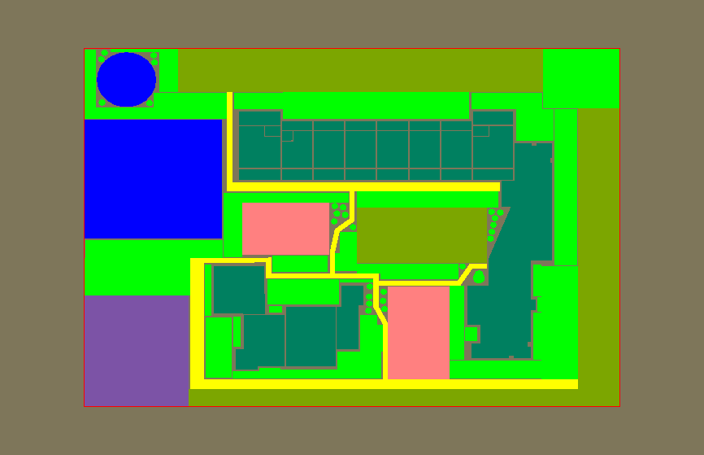
图1.2 场地平面图
- 标准依据
《城市居住区热环境设计标准》JGJ 286-2013第3.3.1条：当进行评价性设计时，居住区夏季平均热岛强度不应大于1.5℃。
平均热岛强度——居住区逐时空气温度与同时刻当地典型气象日空气干球温度差值的平均值，℃。
- 计算方法
依据《城市居住区热环境设计标准》JGJ 286-2013，采用CTTC集总参数模型进行计算。计算公式如下：
（1）居住区夏季平均热岛强度应按下式进行计算：
式中：
——北京时时刻居住区设计的空气温度（℃），按本标准附录B的方法计算；
——北京时时刻居住区所在城市或气候区的典型气象日空气干球温度（℃），按本标准附录A的规定取值；
、——平均热岛强度统计时段的起、止时刻（北京时h），平均热岛强度的统计时段应为当地的地方太阳时（8:00~18:00）h，所对应的北京时的统计时段~按本标准附录C取用。
（2）居住区逐时平均空气温度应按下式进行计算：
（B.0.1）
式中：
——居住区所在城市或气候区的典型气象日空气干球温度的平均值（℃），按本标准附录A的规定取值；
——及之前时刻太阳辐射阶跃量引起的相邻时刻空气干球温度变化量（℃），按本标准式（B.0.2-1）的方法计算；
——时刻长波辐射引起的本时刻空气干球温度变化量（℃），按本标准式（B.0.3-1）的方法计算；
——时刻蒸发换热引起的本时刻空气干球温度变化量（℃），按本标准式（B.0.4-1）的方法计算。
- 计算参数
  - 典型气象日气象参数
时刻 | 干球温度  (℃) | 相对湿度(%) | 水平总辐射照度  (W/㎡) | 水平散射辐射照度  (W/㎡) | 风速(m/s) | 主导风向
0 | 24.5 | 80 | 0.00 | 0.00 | 1.6 | 南
1 | 24.1 | 81 | 0.00 | 0.00 | 1.5 | 南
2 | 23.6 | 83 | 0.00 | 0.00 | 1.3 | 南
3 | 23.2 | 85 | 0.00 | 0.00 | 1.4 | 南
4 | 22.8 | 86 | 0.00 | 0.00 | 1.3 | 南
5 | 22.6 | 86 | 0.00 | 0.00 | 1.3 | 南
6 | 22.9 | 85 | 31.86 | 28.32 | 1.5 | 南
7 | 23.5 | 82 | 123.90 | 97.94 | 1.6 | 南
8 | 24.4 | 78 | 230.10 | 178.18 | 1.7 | 南
9 | 25.4 | 74 | 359.90 | 260.78 | 1.9 | 南
10 | 26.4 | 70 | 472.00 | 322.14 | 2.0 | 南
11 | 27.3 | 67 | 553.42 | 378.78 | 2.1 | 南
12 | 28.2 | 63 | 607.70 | 403.56 | 2.3 | 南
13 | 28.9 | 61 | 607.70 | 400.02 | 2.6 | 南
14 | 29.4 | 59 | 569.94 | 384.68 | 2.8 | 南
15 | 29.7 | 58 | 495.60 | 330.40 | 2.8 | 南
16 | 29.6 | 58 | 382.32 | 256.06 | 2.9 | 南
17 | 29.3 | 60 | 253.70 | 177.00 | 2.9 | 南
18 | 28.8 | 62 | 129.80 | 94.40 | 2.7 | 南
19 | 28.0 | 65 | 18.88 | 16.52 | 2.4 | 南
20 | 27.2 | 69 | 0.00 | 0.00 | 2.1 | 南
21 | 26.3 | 73 | 0.00 | 0.00 | 2.0 | 南
22 | 25.6 | 76 | 0.00 | 0.00 | 1.8 | 南
23 | 25.0 | 78 | 0.00 | 0.00 | 1.7 | 南
日平均 | 26.1 | 72 | 201.53 | 138.70 | 2.0 | 南

  - 渗透面夏季逐时蒸发量
时刻 | 水面(kg/(㎡.h)) | 绿地(kg/(㎡.h)) | 渗透型硬地  (kg/(㎡.h)) | 绿化屋面  (kg/(㎡.h))
0 | 0.14 | 0.28 | 0.10 | 0.22
1 | 0.12 | 0.20 | 0.10 | 0.16
2 | 0.12 | 0.19 | 0.07 | 0.16
3 | 0.10 | 0.18 | 0.08 | 0.15
4 | 0.11 | 0.21 | 0.07 | 0.17
5 | 0.16 | 0.26 | 0.10 | 0.20
6 | 0.28 | 0.35 | 0.12 | 0.28
7 | 0.45 | 0.44 | 0.14 | 0.35
8 | 0.65 | 0.56 | 0.14 | 0.45
9 | 0.86 | 0.65 | 0.14 | 0.52
10 | 1.02 | 0.69 | 0.14 | 0.55
11 | 1.15 | 0.65 | 0.12 | 0.52
12 | 1.18 | 0.59 | 0.09 | 0.47
13 | 1.15 | 0.52 | 0.07 | 0.42
14 | 1.05 | 0.40 | 0.07 | 0.32
15 | 0.93 | 0.35 | 0.04 | 0.28
16 | 0.75 | 0.25 | 0.03 | 0.20
17 | 0.60 | 0.21 | 0.03 | 0.17
18 | 0.51 | 0.17 | 0.02 | 0.14
19 | 0.33 | 0.14 | 0.01 | 0.11
20 | 0.29 | 0.12 | 0.00 | 0.09
21 | 0.22 | 0.11 | 0.01 | 0.09
22 | 0.18 | 0.08 | 0.01 | 0.06
23 | 0.15 | 0.10 | 0.00 | 0.08
日累计(kg/(㎡.d)) | 12.50 | 7.70 | 1.70 | 6.16

- 指标概览
  - 建筑列表
建筑名称 | 基底面积(㎡) | 建筑高度(m) | 屋顶绿化  面积(㎡) | 迎风面积比 | 通风架空率(%)
1 | 1011.9 | 7.0 | 1011.9 | 0.85 | 0.0
2 | 45.0 | 7.0 | 45.0 | 0.61 | 0.0
3 | 363.5 | 4.0 | 363.5 | 0.87 | 0.0

  - 住区指标
指标 | 值
地块面积(㎡) | 7670.42
建筑密度 | 0.19
室外面积(㎡) | 6250.03
广场面积(㎡) | 757.24
道路面积(㎡) | 423.58
绿地面积(㎡) | 1694.06
水面面积(㎡) | 0.00
绿化屋面面积(㎡) | 1420.40
乔木爬藤面积(㎡) | 2003.37
亭廊面积(㎡) | 0.00
渗透型硬地面积(㎡) | 0.00
地表平均太阳辐射吸收系数 | 0.77
地面粗糙系数 | 0.16
平均迎风面积比 | 0.78
CTTC居住区热时间常数(h) | 11.04
绿化遮阳覆盖率(%) | 32
构筑物遮阳覆盖率(%) | 0
平均天空角系数 | 0.86
通风架空率(%) | 0

- 计算结果
时刻 | 平均温  度(℃) | 太阳辐  射升温  (℃) | 长波辐  射降温  (℃) | 蒸发换  热降温  (℃) | 居住区  温度  (℃) | 典型气象  温度(℃) | 温差(℃)
8:00 | 26.1 | 1.4 | 4.4 | 1.1 | 22.1 | 24.4 | -2.295
9:00 | 26.1 | 2.7 | 4.3 | 1.2 | 23.3 | 25.4 | -2.126
10:00 | 26.1 | 4.3 | 4.3 | 1.3 | 24.8 | 26.4 | -1.616
11:00 | 26.1 | 6.0 | 4.2 | 1.2 | 26.6 | 27.3 | -0.664
12:00 | 26.1 | 7.8 | 4.2 | 1.1 | 28.6 | 28.2 | 0.393
13:00 | 26.1 | 9.5 | 4.1 | 1.0 | 30.5 | 28.9 | 1.605
14:00 | 26.1 | 10.8 | 4.0 | 0.8 | 32.2 | 29.4 | 2.754
15:00 | 26.1 | 11.8 | 4.0 | 0.7 | 33.2 | 29.7 | 3.522
16:00 | 26.1 | 12.3 | 4.0 | 0.5 | 34.0 | 29.6 | 4.370
17:00 | 26.1 | 12.4 | 3.9 | 0.4 | 34.2 | 29.3 | 4.850
18:00 | 26.1 | 12.0 | 4.0 | 0.3 | 33.8 | 28.8 | 4.995
平均热岛  强度(℃) | 1.44
依据 | 《城市居住区热环境设计标准》3.3.1条规定指标，按照5.0.2条的公式计算
标准要求 | 居住区夏季平均热岛强度不应大于1.5℃
结论 | 满足

